Фильтры

Фильтр - это частотно-избирательное устройство, которое пропускает сигналы определенных частот и задерживает или ослабляет сигналы других частот [1,2,6,9,10,11]. Фильтры могут быть классифицированы по ряду признаков:
- по виду амплитудно-частотной характеристики (АЧХ) они разделяются на: фильтры нижних частот (ФНЧ); фильтры верхних частот (ФВЧ); полосовые фильтры (ПФ); режекторные (заграждающие) фильтры (РЖ); резонансные фильтры (РЗ). В отдельную группу могут быть выделены фазовые фильтры (ФФ);
- в зависимости от полиномов, используемых при аппроксимации передаточной функции, различают фильтры: критического затухания, Бесселя, Баттерворта, Чебышева;
- по элементной базе они разделяются на: пассивные и активные. Активные фильтры включают в схему RLC – фильтра активные элементы, в качестве которых используются операционные усилители.
Основные характеристики и параметры фильтров. К характеристикам фильтров относятся: передаточная функция, амплитудно-частотная характеристика (АЧХ), фазо-частотная характеристика (ФЧХ), частота среза ω_{ср} (f_{ср} ), постоянная времени τ, полоса пропускания (подавления) Δω (Δf), резонансная частота, добротность.
Передаточная функция это отношение величины выходного напряжения к величине входного напряжения фильтра
$K\left(p\right)=\frac{U_{вых}\left(t\right)}{U_{вх}(t)}$. (9.1)
В общем случае фильтр можно рассматривать как четырехполюсник с передаточной функцией
$K\left(p\right)=\frac{U_{2}(p)}{U_{1}(p)}=\frac{a_{m}p^{m}+a_{m-1}p^{m-1}+…+a_{1}p+a_{0}}{b_{n}p^{n}+b_{n-1}p^{n-1}+…+b_{1}p+b_{0}}$, (9.2)
где U₁(p) и U₂(p) – входное и выходное напряжение четырехполюсника в операторной форме; a и b – вещественные постоянные величины; m, n = 1,2,3, …; n – определяет порядок фильтра.
Для установившейся частоты р=jω, и передаточную функцию можно привести к виду
$$K\left(p\right)=\frac{U_{2}\left(jω\right)}{U_{1}\left(jω\right)}=\frac{a_{m}\left(jω^{m}\right)+a_{m-1}\left(jω^{m-1}\right)+…+a_{1}\left(jω\right)+a_{0}}{b_{n}\left(jω^{n}\right)+b_{n-1}\left(jω^{n-1}\right)+…+b_{1}\left(jω\right)+b_{0}} =$$
$=A\left(ω\right)+B\left(ω\right)$. (9.3)
Модуль передаточной функции (9.3) называется амплитудно-частотной характеристикой
$\left|K(jω)\right|=\sqrt{A^{2}(ω)+B^{2}(ω)}$. (9.4)
Фазо-частотная характеристика также может быть найдена из (9.3) и представлена в виде
$φ(ω)=arctg\frac{B(ω)}{A(ω)}$. (9.5)
Диапазон Δω = ω₂ – ω₁ или полосы частот, в которых проходят сигналы, называются полосами пропускания. В полосе пропускания значение коэффициента передачи фильтра относительно велико и в идеальном случае постоянно. Для полосового фильтра частоты ω₁ и ω₂ определяются при спаде коэффициента передачи на 3 дБ (или по абсолютной величине в раза).
Диапазон частот Δω = ω₂ – ω₁, в которых сигналы подавляются, образуют полосу задержания. В ней коэффициент передачи фильтра относительно мал и в идеальном случае равен нулю. Для заграждающего фильтра частоты ω₁ и ω₂ определяются при спаде коэффициента передачи на 3 дБ (или по абсолютной величине в раза).
Частота среза ω_{ср} (f_{ср} ) – частота, на которой наблюдается спад коэффициента передачи на 3 дБ по сравнению с коэффициентом передачи на нулевой (для ФНЧ) или бесконечной (для ФВЧ) частоте.
Резонансная частота f_{р} – частота, на которой коэффициент передачи фильтра имеет максимальное значение (для полосового фильтра) или минимальное значение (для заграждающего фильтра).
Добротность Q - добротность полосового фильтра определяется как отношение резонансной частоты к полосе пропускания
$Q=\frac{f_{рез}}{ω_{2}-ω_{1}}$. (9.6)
Фильтры нижних частот
Фильтр нижних частот является схемой, которая без изменений передает сигналы нижних частот, а на высоких частотах обеспечивает затухание сигналов и запаздывание их по фазе относительно входных сигналов.
Пассивные фильтры нижних частот первого порядка
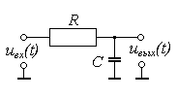
Рис.9.1. Пассивный ФНЧ первого порядка

На рис.9.1. изображена схема простого RС-фильтра нижних частот первого порядка. Коэффициент передачи в комплексном виде может быть выражен формулой:
$K\left(jω\right)=\frac{U_{вых}(jω)}{U_{вх}(jω)}=\frac{1/jωC}{R+1/jωC}=\frac{1}{1+jωRC}$. (9.7)
Отсюда получим формулы для АЧХ и ФЧХ:
$\left|K\right|=\frac{1}{\sqrt{1+{(ωRC)}^{2}}}$. (9.8)
Положив $K\left(jω\right)=\frac{1}{\sqrt{2}}=\frac{1}{\sqrt{1+{(ω_{ср}RC)}^{2}}}$, получим выражение для частоты среза ω_{ср} :
$ω_{ср}=\frac{1}{RC};f_{ср}=\frac{1}{2πRC}$. (9.9)
| К | = 1 = 0 дБ на нижних частотах f << f_{ср}.
На высоких частотах f >>f_{ср} согласно формуле (9.8) |К| ≈ 1/ (ωRC), т.е. коэффициент передачи обратно пропорционален частоте. При увеличении частоты в 10 раз коэффициент усиления уменьшается в 10 раз, т. е. он уменьшается на 20 дБ на декаду или на 6 дБ на октаву. $\left|K\right|=\frac{1}{\sqrt{2}}=-3дБ$ при f = f_{ср}.
Пример расчета пассивного ФНЧ первого порядка.
Произведем расчет коэффициента передачи по формуле 9.8. Для этого примем, что R = 1 кОм и С = 1 мкФ. Будем принимать частоту от 0,001 Гц до 100 кГц с шагом 10. Получаем следующие расчеты коэффициента передачи фильтра:
$\left|K\right|=\frac{1}{\sqrt{1+{(0,001*{10}^{3}*{10}^{-6})}^{2}}}=1;$
$\left|K\right|=\frac{1}{\sqrt{1+{(0,01*{10}^{3}*{10}^{-6})}^{2}}}=1;$
$\left|K\right|=\frac{1}{\sqrt{1+{(0,1*{10}^{3}*{10}^{-6})}^{2}}}=1;$
$\left|K\right|=\frac{1}{\sqrt{1+{(1*{10}^{3}*{10}^{-6})}^{2}}}=1;$
$\left|K\right|=\frac{1}{\sqrt{1+{(10*{10}^{3}*{10}^{-6})}^{2}}}=1;$
$\left|K\right|=\frac{1}{\sqrt{1+{(100*{10}^{3}*{10}^{-6})}^{2}}}=0,9950;$
$\left|K\right|=\frac{1}{\sqrt{1+{(1000*{10}^{3}*{10}^{-6})}^{2}}}=0,7071;$
$\left|K\right|=\frac{1}{\sqrt{1+{(10000*{10}^{3}*{10}^{-6})}^{2}}}=0,0995;$
$\left|K\right|=\frac{1}{\sqrt{1+{(100000*{10}^{3}*{10}^{-6})}^{2}}}=0,01;$
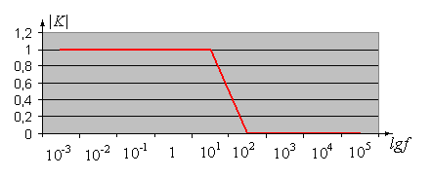
Рис.9.2. Зависимость коэффициента передачи фильтра ФНЧ от частоты
Построим график зависимости коэффициента передачи от частоты (рис.9.2).
Таким образом, видим, что ФНЧ обеспечивает нормальное прохождение низких частот и задерживает верхние частоты.
Для более быстрого уменьшения коэффициента передачи можно включить n фильтров нижних частот последовательно. При последовательном соединении нескольких фильтров нижних частот частота среза приближенно определяется как
$f_{ср}≈{\left(\sum_{i}{f_{ср i}^{-2}}\right)}^{-1/2}$. (9.10)
Для случая n фильтров с равными частотами среза
$f_{ср}≈\frac{f_{ср i}}{\sqrt{n}}$. (9.11)
При частоте входного сигнала f_{вх}>> f_{ср} для схемы (рис.9.1) получим
$U_{вых}=\frac{1}{RC}\int_{0}^{t}{U_{вх}\left(t\right)dt+U_{вых}(0)}$. (9.12)
Из (9.12) видно, что ФНЧ может выступать как интегрирующее звено.
Для переменного напряжения, содержащего постоянную составляющую, выходное напряжение можно представить в виде
$U_{вых}=\frac{1}{RC}\int_{0}^{t}{U_{вх}^{I}}\left(t\right)dt+\overline{U_{вх}}$, (9.13)
где $\overline{U_{вх}(t)}$ - среднее значение.
Фильтр нижних частот может выступать в качестве детектора средних значений.
Для реализации общего подхода к описанию фильтров необходимо нормировать комплексную переменную р:
$P=\frac{p}{ω_{ср}}=\frac{jω}{ω_{ср}}=j\frac{f}{f_{ср}}=jΩ$. (9.14)
Для фильтра рис.9.1 получим Р = рRC и
$K\left(p\right)=\frac{1}{1+p}$. (9.15)
Используя передаточную функцию для оценки амплитуды выходного сигнала от частоты, получим
${\left|K(jω)\right|}^{2}=\frac{1}{1+Ω^{2}}$. (9.16)
Передаточная функция ФНЧ в общем виде может быть записана в виде $K\left(p\right)=\frac{K_{0}}{1+c_{1}p+c_{2}p^{2}+…+c_{n}p^{n}}$ , (9.17) $K\left(p\right)=\frac{K_{0}}{1+c_{1}p+c_{2}p^{2}+…+c_{n}p^{n}}$
где с₁, с₂ ,…, с_{n}– положительные действительные коэффициенты.
Порядок фильтра определяется максимальной степенью переменной Р. Для реализации фильтра необходимо разложить полином знаменателя на множители. Если среди корней полинома есть комплексные, в этом случае следует записать полином в виде произведения сомножителей второго порядка
$K\left(p\right)=\frac{K_{0}}{\left(1+a_{1}p+b_{1}p^{2}\right)\left(1+a_{2}p+b_{2}p^{2}\right)…}=\frac{K_{0}}{\prod_{i}{(1+a_{i}p+b_{i}p^{2})}}$, (9.18)
где а_{i} и b_{i}– положительные действительные коэффициенты. Для нечетных порядков полинома коэффициент b₁ равен нулю.

Активные фильтры нижних частот первого порядка
Простой фильтр, изображенный на рис.9.1, обладает недостатком: свойства фильтра зависят от нагрузки. Для устранения этого недостатка фильтр необходимо дополнить преобразователем полного
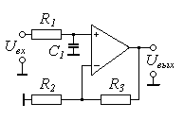
Рис.9.3. Активный ФНЧ первого порядка с
преобразователем полного сопротивления

сопротивления. Схема фильтра с преобразователем полного сопротивления показана на рис.9.3. Коэффициент передачи постоянного сигнала может быть задан выбором значений резисторов R₂ и R₃:
$K_{0}=1+\frac{R_{3}}{R_{2}}$. (9.19)
Для упрощения схемы ФНЧ можно использовать RC-цепь для обратной связи операционного усилителя. Подобный фильтр показан на рис.9.4.
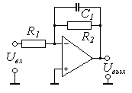
Рис.9.4. Активный ФНЧ первого порядка

Передаточная функция фильтра (рис.9.4) имеет вид
$K\left(p\right)=-\frac{R_{2}/R_{1}}{1+ω_{ср}R_{2}C_{1}p}$. (9.20)
Для расчета фильтра необходимо задать частоту среза f_{ср} (ω_{ср}), коэффициент передачи постоянного сигнала К₀ (для схемы на рис.9.4 он должен быть задан со знаком минус) и емкость конденсатора С₁. Приравняв коэффициенты полученной передаточной функции коэффициентам выражения 9.18 для фильтра первого порядка, получим
$R_{2}=\frac{a_{1}}{2πf_{ср}C_{1}}; R_{1}=-\frac{R_{2}}{K_{0}}$. (9.21)

Пассивный фильтр нижних частот второго порядка
На основании выражения (9.18) запишем в общем виде передаточную функцию ФНЧ второго порядка
$K\left(p\right)=\frac{K_{0}}{\left(1+a_{1}p+b_{1}p^{2}\right)}$. (9.22)
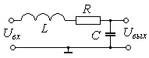
Такая передаточная функция не может быть реализована с помощью пассивных RC-цепей. Подобный фильтр может быть реализован с применением индуктивностей. На рис.9.5 показана схема пассивного ФНЧ второго порядка.

Рис.9.5. Пассивный ФНЧ второго порядка

Передаточная функция фильтра имеет вид
$K\left(p\right)=\frac{1}{\left(1+ω_{ср}RCp+ω_{ср}^{2}LCp^{2}\right)}$. (9.23)
Рассчитать фильтр можно, воспользовавшись формулами
$R=\frac{a_{1}}{(2πf_{ср}C)};L=\frac{b_{1}}{(4π^{2}f_{ср}^{2}С)}$. (9.24)
Например, для ФНЧ второго порядка типа Баттерворта с коэффициентами а₁ = 1,414 и b₁ = 1,000, задав частоту среза f_{ср}= 10 Гц и емкость С = 10мкФ, из (9.24) получим R = 2,25 кОм и L = 25,3 Гн.
Подобные фильтры неудобны для реализации из-за слишком большой индуктивности. Заданную передаточную функцию можно реализовать с помощью операционного усилителя с соответствующими RC – цепями, что позволяет исключить индуктивности.

Активные ФНЧ второго порядка
Примером активного ФНЧ второго порядка является фильтр со сложной отрицательной обратной связью, схема которого показана на рис. 9.6. Передаточная функция данного фильтра имеет вид
$K\left(p\right)=-\frac{R_{2}/R_{1}}{(1+ω_{ср}\left(R_{2}+R_{3}+\frac{R_{2}R_{3}}{R_{1}}\right)p+ω_{ср}^{2}C_{1}C_{2}R_{2}R_{3}p^{2})}$. (9.25)
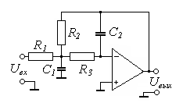
Рис.9.6. Активный ФНЧ второго порядка

Для расчета фильтра можно записать $K_{0}=-\frac{R_{2}}{R_{1}}; a_{1}=ω_{ср}C_{2}\left(R_{2}+R_{3}+\frac{R_{2}R_{3}}{R_{1}}\right); b_{1}=ω_{ср}^{2}C_{1}C_{2}R_{2}R_{3}$. (9.26) При расчете схемы лучше задавать значения емкостей конденсаторов и вычислять необходимые значения сопротивлений:
$R_{2}=\frac{a_{1}C_{1}-\sqrt{a_{1}^{2}C_{1}^{2}-4C_{1}C_{2}b_{1}\left(1-K_{0}\right)}}{4πf_{ср}C_{1}C_{2}}$ ;
$R_{1}=-\frac{R_{2}}{K_{0}}; R_{3}=\frac{b_{1}}{4π^{2}f_{ср}^{2}C_{1}C_{2}K_{0}}$. (9.27)
Для того, чтобы значение сопротивления R₂ было действительным, должно выполняться условие
$\frac{C_{1}}{C_{2}}≥\frac{4b_{1}(1-K_{0})}{a_{1}^{2}}$. (9.28)
Фильтры с отрицательной ОС имеют с высокую добротность.
Активный ФНЧ второго порядка может быть построен на основе ОУ с омической отрицательной обратной связью и на основе ОУ с положительной обратной связью. Примеры подобных фильтров показаны на рис.9.7 и рис.9.8.

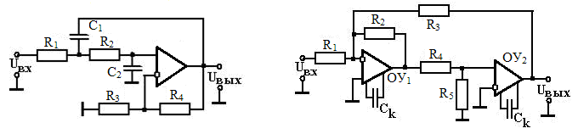
Рис.9.7 Активный ФНЧ второго порядка с омической отрицатель-  ной ОС | Рис.9.8 Активный ФНЧ второго порядка с  положительной ОС

Фильтры верхних частот
Используя логарифмическое представление, можно перейти от нижних частот к верхним, зеркально отобразив АЧХ коэффициента передачи относительно частоты среза, т.е. заменив Ω на 1/Ω или P на 1/P. При этом частота среза остается неизменной, а К₀ переходит К∞. При этом получим
$K\left(p\right)=\frac{K_{∞}}{\prod_{i}{(1+\frac{a_{i}}{p}+\frac{b_{i}}{p})}}$. (9.29)
Пассивные ФВЧ первого порядка
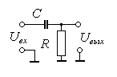
Рис.9.9. Пассивный ФВЧ первого порядка

Схема простого пассивного ФВЧ первого порядка приведена на рис. 9.9. ФВЧ передает без изменения сигналы высоких частот, а на низких частотах обеспечивает затухание сигналов и опережение их по фазе относительно входных сигналов. Коэффициент передачи в комплексной форме может быть записан в виде
$K\left(jω\right)=\frac{U_{вых}}{U_{вх}}=\frac{jωRC}{1+jωRC}$. (9.30)
Отсюда находим выражения для АЧХ, ФЧХ и частоты среза
$\left|K\right|=\frac{ωRC}{\sqrt{1+{(ωRC)}^{2}}}; φ=arctg\frac{1}{ωRC}; f_{ср}=\frac{1}{2πRC}$. (9.31)
При f = f_{ср}, как и для фильтра нижних частот,
$\left|K\right|=\frac{1}{\sqrt{2}}≅-3дБ$.
Если приложено входное напряжение с частотой f<<f_{ср}, то , и из уравнения
$С\frac{d}{dt}\left(U_{вх}-U_{вых}\right)-\frac{U_{вых}}{R}=0$ (9.32)
получим
$U_{вых}=RC(\frac{dU_{вх}}{dt})$. (9.33)
Таким образом, входные напряжения низкой частоты дифференцируются, т.е. ФВЧ может выступать как дифференцирующий преобразователь.
При последовательном соединении нескольких ФВЧ результирующая частота среза
$f_{ср}=\sqrt{\sum_{i}{f_{ср i}^{2}}}$. (9.34)
Если все фильтры имеют равные частоты среза, то
$f_{ср}≈f_{ср i}\sqrt{n}$. (9.35)
Пример расчета пассивного ФВЧ первого порядка.
Произведем расчет коэффициента передачи по формуле 9.31. Для этого примем, что R = 1 кОм и С = 10 мкФ. Будем принимать частоту от 0,001 Гц до 100 кГц с шагом 10. Получаем следующие расчеты коэффициента передачи фильтра:
$\left|K\right|=\frac{0,001*{10}^{3}*{10}^{-5}}{\sqrt{1+{(0,001*{10}^{3}*{10}^{-5})}^{2}}}=0;$
$\left|K\right|=\frac{0,01*{10}^{3}*{10}^{-5}}{\sqrt{1+{(0,01*{10}^{3}*{10}^{-5})}^{2}}}=0;$
$\left|K\right|=\frac{0,1*{10}^{3}*{10}^{-5}}{\sqrt{1+{(0,1*{10}^{3}*{10}^{-5})}^{2}}}=0;$
$\left|K\right|=\frac{1*{10}^{3}*{10}^{-5}}{\sqrt{1+{(1*{10}^{3}*{10}^{-5})}^{2}}}=0,01;$
$\left|K\right|=\frac{10*{10}^{3}*{10}^{-5}}{\sqrt{1+{(10*{10}^{3}*{10}^{-5})}^{2}}}=0,1;$
$\left|K\right|=\frac{100*{10}^{3}*{10}^{-5}}{\sqrt{1+{(100*{10}^{3}*{10}^{-5})}^{2}}}=0,71;$
$\left|K\right|=\frac{1000*{10}^{3}*{10}^{-5}}{\sqrt{1+{(1000*{10}^{3}*{10}^{-5})}^{2}}}=1;$
$\left|K\right|=\frac{10000*{10}^{3}*{10}^{-5}}{\sqrt{1+{(10000*{10}^{3}*{10}^{-5})}^{2}}}=1;$
$\left|K\right|=\frac{100000*{10}^{3}*{10}^{-5}}{\sqrt{1+{(100000*{10}^{3}*{10}^{-5})}^{2}}}=1;$
Построим график зависимости коэффициента передачи от частоты (рис.9.10):
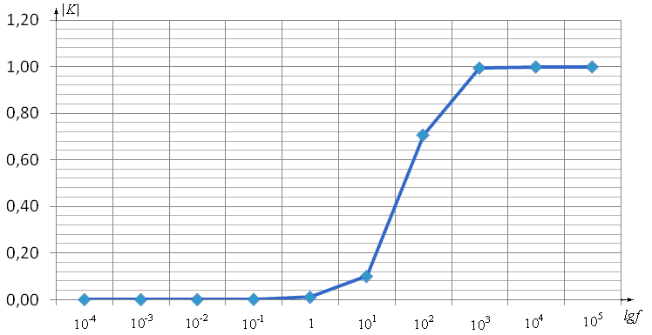
Рис.9.10. Зависимость коэффициента передачи фильтра от частоты

Таким образом, видим, что ФВЧ обеспечивает нормальное прохождение высоких частот и задерживает низкие частоты.
Активные ФВЧ первого порядка
Пример схемы активного ФВЧ первого порядка представлен на рис.9.11.
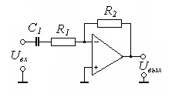
Рис.9.11. Активный ФВЧ первого порядка

Передаточная функция данного фильтра имеет вид
$K\left(p\right)=\frac{R_{2}/R_{1}}{\left(1+\frac{1}{ω_{ср}R_{1}C_{1}}\frac{1}{p}\right)}$. (9.36)
Используя выражение (9.29), получим
$R_{1}=\frac{1}{2πf_{ср}a_{1}C_{1}}; R_{2}=-R_{1}K_{∞}$. (9.37)

Пассивные и активные ФВЧ второго порядка
Передаточная функция ФВЧ второго порядка имеет вид
$K\left(p\right)=\frac{K_{∞}}{\left(1+\frac{a_{1}}{p}+\frac{b_{1}}{p^{2}}\right)}$. (9.38)
Для реализации пассивного ФВЧ второго порядка достаточно в схеме рис.9.5 поменять местами конденсатор и RL-цепь.
Примером реализации активного ФВЧ второго порядка может быть ФВЧ, показанный на рис.9.12, который получается заменой в схеме ФНЧ на рис.9.7 емкостей С₁ и С₂ на сопротивления, а сопротивления R₁ и R₂ на емкости.
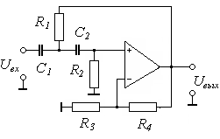
Рис.9.12. Активный ФВЧ второго порядка

Передаточная функция фильтра $K\left(p\right)=\frac{a}{1+\frac{R_{2}\left(C_{1}+C_{2}\right)+R_{1}C_{2}(1-a)}{R_{1}R_{2}C_{1}C_{2}ω_{ср}p}+\frac{1}{R_{1}R_{2}C_{1}C_{2}ω_{ср}^{2}p^{2}}}$, 9.39)
где а – коэффициент усиления.
Приняв а =1 и С1 = С2 = C, можно получить формулы для расчета фильтра
$K_{∞}=1; a_{1}=\frac{1}{f_{ср}R_{1}C}; b_{1}=\frac{a_{1}}{4πf_{ср}CR_{2}}$. (9.40)
Отсюда получим
$R_{1}=\frac{1}{πf_{ср}Ca_{1}}; R_{2}=\frac{a_{1}}{4πf_{ср}Cb_{1}}$.
Полосовые фильтры
Путем замены переменной Р в передаточной функции ФНЧ на переменную (1/ΔΩ)(P+1/P) можно получить АЧХ полосового фильтра. В результате этого преобразования АЧХ фильтра нижних частот в диапазоне 0 ≤ Ω ≤ 1 переходит в правую часть полосы пропускания полосового фильтра (1 ≤ Ω ≤ Ω_{max}). Левая часть полосы пропускания является зеркальным отображением в логарифмическом масштабе правой части относительно средней частоты полосового фильтра Ω = 1 (рис. 9.13). При этом Ω_{min} = 1/ Ω_{max}. Вычисление нормированных частот среза полосового фильтра, на которых его коэффициент передачи уменьшается на 3 дБ, может быть осуществлено из
$Ω_{max/min}=\sqrt{{(∆Ω)}^{2}+4}±\frac{1}{2}∆Ω$ (9.41)
формулы, которая получается при
$∆Ω={∆Ω}_{max}-Ω_{min}; Ω_{max}*Ω_{min}=1$.
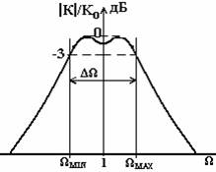
Рис.9.13. АЧХ полосового фильтра

Пассивный полосовой RC-фильтр
Путем последовательного соединения ФВЧ и ФНЧ получают полосовой фильтр. Его выходное напряжение равно 0 на высоких и низких частотах.
Выходное напряжение полосового RC-фильтра
$\overline{U_{вых}}=\frac{jωRC}{{(jωRC+1)}^{2}+jωRC}*\overline{U_{вх}}$. (9.42)
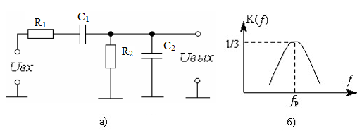
Рис.9.14. Пассивный полосовой RC-фильтр (а) и его АЧХ (б)
Коэффициент усиления
$\overline{А}\left(jωRC\right)=\frac{\overline{U_{вых}}}{\overline{U_{вх}}}=\frac{jωRC}{1+3jωRC-ω^{2}R^{2}C^{2}}$. (9.43)
Отсюда модуль коэффициента усиления и фазовый сдвиг
, $\left|\overline{А}\right|=\frac{1}{\sqrt{{\left(\frac{1}{ωRC}-ωRC\right)}^{2}+9}}; φ=arctg\frac{1-ω^{2}R^{2}C^{2}}{3ωRC}$. (9.44)
Выходное напряжение максимально при ωRC = 1, следовательно, резонансная частота
$f_{р}=\frac{1}{2πRC}$; (9.45)
$Ω=\frac{ω}{ω_{р}}=\frac{f}{f_{р}}$ - нормированная частота.
Фазовый сдвиг на резонансной частоте равен 0. Коэффициент усиления K_{р} = 1/3.
Если в схеме рис.9.14 заменить сопротивления на индуктивность, то получим схему пассивного полосового LC-фильтра (рис.9.15).
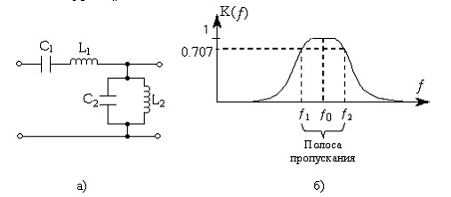
Рис.9.15. Схема пассивного полосового LC-фильтра (а) и его АЧХ (б)
При совпадении частот, на которых наблюдается резонанс напряжений в последовательном контуре L₁C₁ и резонанс токов в параллельном колебательном контуре L₂C₂, сопротивление продольного плеча L₁C₁ оказывается минимальным, а поперечного L₂C₂ – максимальным. Коэффициент передачи ПФ при этом имеет наибольшее значение. При отклонении частоты входных колебаний от резонансной частоты ƒ₀ коэффициент передачи ПФ уменьшается (рис. 9.15,б).

Заграждающие полосовые фильтры
АЧХ заграждающего фильтра может быть получена из частотной характеристики ФНЧ путем замены переменной Р выражением ΔΩ/(P+1/P). Здесь ΔΩ = 1/Q нормированная полоса частот. Q = f_{р}/(f_{max} – f_{min}) = f_{р}/Δf, где Δf – полоса частот, на краях которой коэффициент передачи падает на 3 дБ (Q – добротность подавления сигнала).
Как и в случае полосовых фильтров при преобразовании порядок фильтра удваивается. Так при преобразовании передаточной функции ФНЧ первого порядка получим заграждающий фильтр второго порядка с передаточной функцией
$K\left(p\right)=\frac{K_{0}(1+p^{2})}{1+∆Ωp+p^{2}}=\frac{K_{0}(1+p^{2})}{1+\left(\frac{1}{Q}\right)p+p^{2}}$. (9.46)
Отсюда получим выражения для АЧХ и ФЧХ фильтра
$\left|K\right|=\frac{K_{0}\left|1-Ω^{2}\right|}{\sqrt{1+Ω^{2}}}=\frac{K_{0}(1+p^{2})}{1+\left(\frac{1}{Q}\right)p+p^{2}}; φ=arctg\frac{Ω}{Ω(Ω^{2}-1)}$. (9.47)

Пассивный заграждающий RLC-фильтр
Пример пассивного заграждающего фильтра приведен на рис. 9.16. Передаточная функция такого фильтра имеет вид
$K\left(p\right)=\frac{1+p^{2}}{1+R\sqrt{C/L}p+p^{2}}$. (9.48)
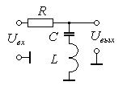
Рис.9.16. Схема заграждающего RLC-фильтра

Резонансная частота и добротность подавления находятся как
$f_{р}=\frac{1}{2π\sqrt{LC}};Q=\frac{1}{R}\sqrt{\frac{L}{C}}$. (9.49)
Примерами пассивных заграждающих фильтров являются также мост Вина – Робинсона (рис. 9.17) и двойной Т-образный мост (рис. 9.18).
Мост Вина-Робинсона
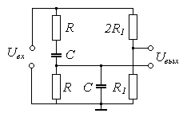
Рис.9.17. Схема фильтра Мост Вина-Робинсона

Омический делитель напряжения обеспечивает частотно-независимое напряжение, равное 1/3U_{вх}.
При этом на резонансной частоте выходное напряжение равно 0. В отличие от полосового фильтра АЧХ коэффициента усиления на резонансной частоте имеет минимум. Схема применима для подавления сигналов в определенной частотной области.
Коэффициент передачи
; $\left|А\right|=\frac{1-Ω^{2}}{3\sqrt{{(1-Ω^{2})}^{2}+9Ω^{2}}}$ (9.50)
Фазовый сдвиг
$φ=arctg\frac{3Ω}{Ω^{2}-1}; Ω≠1$. (9.51)

Двойной Т-образный фильтр
Двойной Т-образный фильтр обладает частотной характеристикой, идентичной характеристике моста Вина-Робинсона.
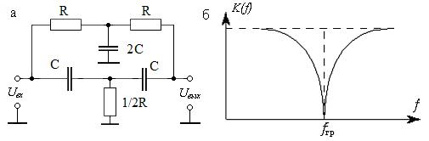
Рис.9.18. Двойной Т-образный фильтр (а) и его АЧХ (б)

В отличие от моста Вина-Робинсона выходное напряжение снимается относительно общей точки.
Для высоких и низких частот U_{вых}=U_{вх}.
Сигналы высоких частот будут полностью передаваться через два конденсатора С, а низких через резистор R.
Коэффициент передачи и фазовый сдвиг:
, $\left|А\right|=\frac{1-Ω^{2}}{\sqrt{{(1-Ω^{2})}^{2}+16Ω^{2}}}; φ=arctg\frac{4Ω}{Ω^{2}-1}$. (9.52)
Добротность данных фильтров мала. Она может быть повышена, если включить их в цепь обратной связи усилителя.

